סטלה ומארי – עושה לו טוב
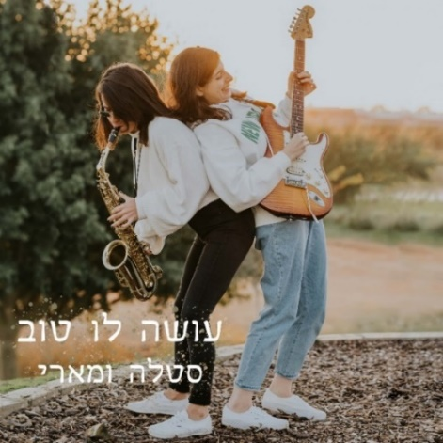
להאזנה לשיר

צילום: שחר זיסו
סינגל שלישי לצמד היוצרות סטלה ומארי, הפעם עם שישיית נשפנים מהאגדות, שהוקלטו כולם יחד בלייב באולפני ברדו, בהפקה מוסיקלית סטייל סוף שנות ה-70 – תחילת שנות ה-80.

סטלה ומארי (26) הכירו בגיל 14 בלהקת הנוער של העיר פתח תקווה ומאז הן שרות, מנגנות, כותבות ומופיעות יחד (סטלה על פסנתר ומארי על גיטרה חשמלית). שם, הן פגשו גם את אבי אלבוחר (טיפקס), שמלווה אותן אמנותית עד היום.

סטלה ומארי לגמרי הפוכות באופי – סטלה היא יותר שובבה ומארי היא יותר שקטה, אך באופן בלתי נמנע נוצר ביניהן חיבור מוסיקלי ורגשי חזק מאוד. לאחר דרך ארוכה ביחד, הן הקליטו את ה-EP הראשון שלהן לצד נגנים מהשורה הראשונה: ישראל נחום (תופים), זיו הרפז (בס), אילן קצ'קה (פרקשנס) וגדי בן אלישע ז"ל (גיטרה).
"תמיד חסר לו משהו מיוחד
ויש אותך ביד
כמעט
רחוק אבל ליד"

סטלה ומארי: "השורות האלה בשיר מתארות סיטואציה, שהיא אופיינית מאוד לעידן של חיפוש האהבה באפליקציות של היום. מישהו, שלמרות שיש לו מישהי טובה בידיים, הוא חושב שאולי הוא יוכל למצוא יותר טוב... ובאופן מקרי (או שלא) זה גם קצת מה שאנחנו עברנו עם השיר והחלטנו לבסוף לשחרר לכם אותו."

נשפנים: ארתור קרסנובייב, דור אסרף, עדי מאירי, מארק רוזן, מורן ברון וירון אוזנה

סינגלים קודמים ל-EP הבכורה: קמת ונתת לי תות | כוח להיות

יוטיוב | פייסבוק | אינסטגרם | ספוטיפיי

ליצירת קשר: 0548955677 לימור | stellaandmarie@gmail.com

